台北小記 — 生活點滴 II

陳思永

最近在一些老同學之間，傳讀貝聿銘夫婦（附照）的愛情故事。
https://mp.weixin.qq.com/s/Zq6P3Dwe1d9Oey4QIQkBwA

貝先生是建築界泰斗，大名無人不知，至於他與夫人的愛情故事，則為首次聽到。名人的愛情故事，當然吸引人，我不只一字不漏地讀完它，也反覆咀嚼這篇傳文蘊含的意義。

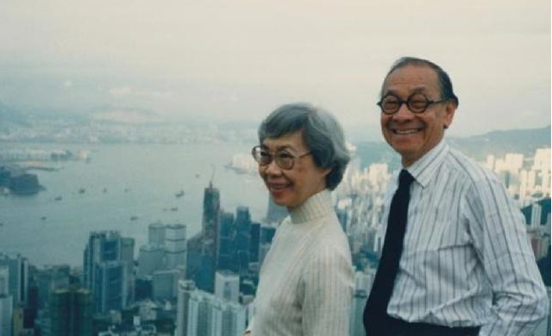

其實古今中外，在尋常百姓人家中，有像貝氏夫婦這樣感情的夫妻不是少數。於此不必捨近求遠找實例，就我所知，在接收此文的同學名單上，就有好幾對活生生的好例子；當然，他們沒有像貝大師那樣的成就和聲名，因此，他們伉儷情深的愛情故事也只被私交親友知曉而已。

也看到此文的T君來函表示與我同感的解讀，他說：「……他們（貝氏）夫妻的感情故事並沒什麼特別， 我們同學中有不少更值得稱道的夫妻感情生活。 我認為此文若沒有貝聿銘三個字，就沒有任何人會看了。」我自我貼金地回說：「德不孤，必有隣；彼此所見相同。」

貝氏夫妻的私人感情被公開傳播，我有兩個聯想 (1) 以貝聿銘先生的國際聲望、成就與可能的財富，卻能維持始終如一的鶼鰈情深，在名人誹聞常見的社會，的確值得推崇；(2) 名氣必然內含公共性。發生於名人的事件，如果是好事，就有加持事件價值的效應；若是壞事，在人人可以自認是媒體傳播人的網路世代，不管壞事是真或假，被爆料的人要洗刷清白，難囉！不是有句「人怕出名，豬怕肥」的俗諺嘛！

ZZZZZZZZZZZZZZ

﻿ 今日橋牌比賽，我隊大敗。某君以「勝負乃兵家常事」安慰之。

在下對曰：「然也！不過這句話好像都是輸家說的，但是，還稱不上魯迅說的阿Q精神罷！」

又說：「不過，此乃『此地無銀三百兩』之說也！」

大笑！

寄語五十多年前，一同逐鹿於橋壇的 J&J 君，您同意嗎？

XXXXXXXXXXXXXXXXXXXXXXX

月前在一義大利餐館聚會；祖孫三代，其中有三個娃兒，分別是十一、十、和七歲。

開始進餐之後，侍者先送上三籃子麵包，放在長桌兩頭和中間。我拿起一方形麵包，正要掰開之際，坐在旁邊的十歲小娃輕聲說道︰「該先等侍者發送每人一小碟，把麵包放在上面之後才動手吃。」娃兒的媽大概怕我受窘，笑說「無妨！無妨！（It's OK!）」

我心波未動，當然無妨。但想到：別說自己小時候，連自己兒女年幼時，也沒像現在的小把戲們，在類似場合中和大人們平起平坐，自信滿滿。

又一動念：已經成長的兒女，是否想過為什麼他們小時候，父母對待自己的方式，和現在他們對待自己的兒女大不一樣呢？

果然，侍者隨後發給每人一小碟，接著端上三盆 olive oil and vinegar （橄欖油和黑醋的混液），用來蘸麵包吃。

橄欖油和黑醋並不能混合均勻，黑醋看起來像一攤攤的浮萍，載浮載沈地漂流在橄欖油河中。

我想：吾等華人移民像是黑醋，來到這號稱是「大熔爐」的美國，好比是一汪橄欖油。黑醋往往群聚在一起，生活蕩漾在四周的橄欖油中，並不完全融入。這現象不獨我華人如此，其他民族也不例外。

我把這想法說給剛才那娃兒聽，中間她母親還不時幫忙解說，最後，娃兒說她懂了。但我相信就此事而言，不同世代的移民，他們的感受是不同的。

餐廳地處高崗，飯畢步出，繁星當空，清風徐來，格外宜人。此晚菜佳、酒香、談話豐富，但總不及上述二事值得回味。

XXXXXXXXXXXXXXXXXXXXXXX

﻿

這家水果店算得上大的。顧客挑好了水果，一定要走到店裡深處付錢，收款這件大事由一對母女（或婆媳）把關。櫃檯上擺著兩部收銀機；此刻那位年輕的婦人在工作，年紀大一點的也在但正閒著。

我排在一位老先生後面，我們都等著付錢；稱他「老」，其實我猜年紀跟他不相上下。

他把一袋橘子交給那三十來歲的女店員。

店員︰「52塊。」

顧客︰「多重啊？」

店員︰「一斤八兩。」

顧客︰「價錢好像不太對？」

店員︰「你買的橘子多少錢一斤？」

顧客︰「不是寫好的15塊嗎？」

店員︰「還有一種橘子是29塊錢一斤；你一開始就該先講明。」

顧客有點不自在，「我不知道有29塊一斤的呀！嘿！是你在賣水果，我在買水果。」

店員︰「好！那就收你27塊。」

一旁年長的店員發話了，「你誤會了，你早先就報一斤15塊錢就不會誤會了。」

顧客微怒，「我沒誤會，是你誤會了！我要是挑了29塊錢一斤的，告訴你是15塊，那你是不是就算15塊錢一斤了呢？」

兩位店員聽了，同時楞住。

我也聽到了，會心一笑，想，自己恐怕沒這位操山東口音的老鄉來得機靈。

寫到這裡，想起早在1980年代發生在九龍彌敦道上的一件事；當時那兒可是世界有名的購物天堂。

我正在為照相機物色一長鏡頭。走進一家照相器材專賣店；所有店員都在和顧客談生意。我見到一美國佬，一聽就知是德州來的，與他隔著玻璃櫃的是一港仔店員，滿口流利的廣東英語。我擠到他們邊上。

玻璃櫃上擺了一隻相機。顯然他們兩人已經選中了這隻相機，還差的就是售價。又折騰一陣子後，店員似乎決定使出他的撒手鐗。說道：

「我的賣價已經是最低的了；你一定在這一帶都比較過了。」

德州佬期期艾艾，「I have not！」

突然，石破天驚，港仔：「If you have not, then you are stupid !」

德州佬嚇了一跳，漲紅了臉奪門而出。

XXXXXXXXXXXXXXXXXXXXXX
- 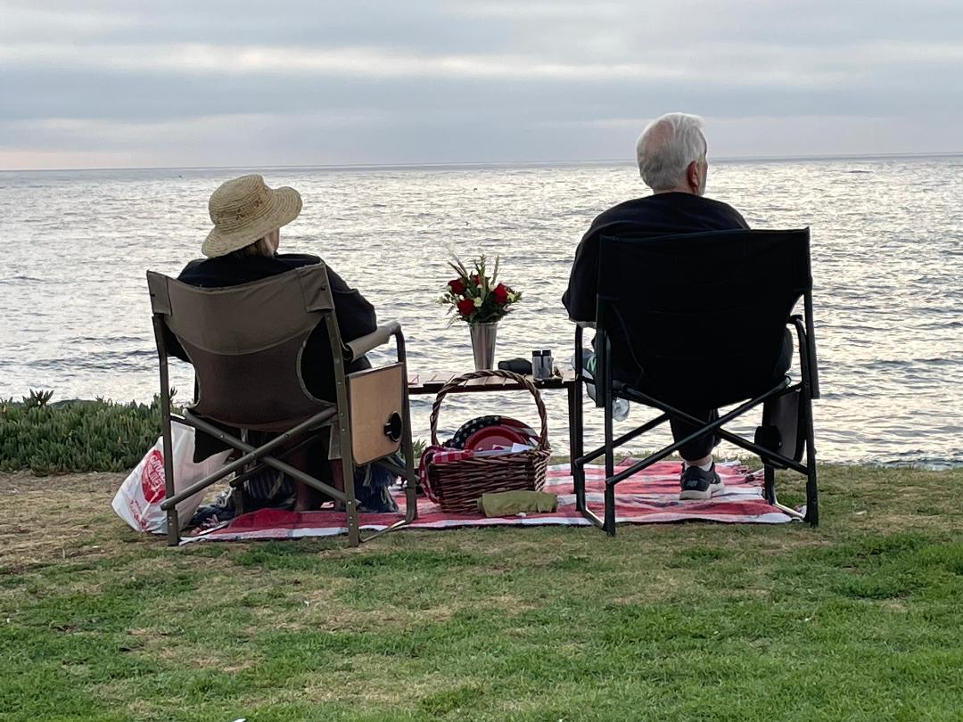

今夏某個下午我又來到離家開車只要 15 分鐘的 La Jolla Cove。離開時已近八點但天還沒全黑。走回車子途中，突然瞄到一幅引起我注意的影像 – 一對背對著我，眺望著遠處海面的老夫妻。

我對悠遊海邊人的想像不外是穿著能少則少、光著腳，或踏板逐浪的年輕人或躺坐在沙灘上燕瘦環肥都有的閒人，與互相追逐奔跑的笑鬧小孩；若有老年人漫步海邊，頂多手中再牽著一隻狗罷。但是，我眼前的這對老夫妻，從頭到腳衣著完整，地上舖了一張布、上面擺了兩隻打開的折疊椅子，兩座椅之間的輕便小桌子上，放了一瓶花與杯子，桌子下面有一裝食物的籃子。若不是眼前的一片大海，此景此影不過是兩老在自家院子的平常家居生活寫照而已。但是，當這個影像移到面海的海邊，而陪伴兩老的不是蹲在腳邊的一隻狗，而是一束擺在小桌子上的花時，濃濃的羅曼蒂克情調就默默地瀰漫散發開來。看到年齡與我差不多的兩老，卻還有戀愛中年輕人的生活情趣， 我趕緊拿起相機，蹲下身捕捉這難得一見的晚景儷影。

回途上，我想起了《浮生六記》中的沈三白和芸娘。芸娘早亡，但在她年輕短暫的生命裡，與三白讀書吟詩、品茗飲酒、遊山玩水，活出了讓寫《生活的藝術》的林語堂大師羨慕不已的生活情趣。也想起了《Golden Pond 》中的 Henry Fonda 和 Katherine Hepburn，那則是另一種老夫老妻心領神會的靈性境界了。

XXXXXXXXXXXXXXXXXXXXXXX

2021. 12. 06

